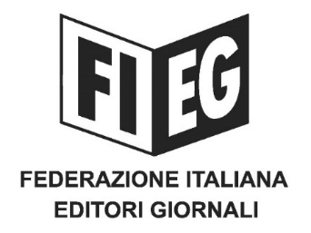

COMUNICATO-STAMPA
﻿PIRATERIA: COLLABORAZIONE FIEG, GUARDIA DI FINANZA E PROCURA DI BARI A TUTELA DEL DIRITTO D’AUTORE

Roma, 8 giugno 2020 – “Esprimo il più profondo apprezzamento per l’operazione che, nell’ambito dell’indagine coordinata dal Procuratore Aggiunto della Procura della Repubblica di Bari, Dott. Roberto Rossi, è stata condotta dal Nucleo di Polizia Economico-Finanziaria di Bari, al comando del Colonnello Pierluca Cassano: un segnale importante di sensibilità per il settore dell’editoria. Un impegno concreto nell’attività di protezione del diritto d’autore”.

Così il Presidente della FIEG, Andrea Riffeser Monti, ha commentato l’operazione della Guardia di Finanza che, nelle prime ore di questa mattina, ha portato alla identificazione e perquisizione, in Veneto e in Sicilia, di due soggetti che gestivano alcuni canali Telegram su cui venivano illecitamente divulgati giornali, riviste e brani musicali, in violazione della normativa a tutela del diritto d’autore.

L’operazione, tuttora in corso, è volta anche all’identificazione di ulteriori soggetti coinvolti, che rischiano di essere denunciati per il reato di ricettazione. Inoltre, la legge sul diritto d’autore prevede la confisca degli strumenti utilizzati (sequestro di pc, tablet, smartphone) oltre alla condanna al pagamento di multe ingenti e delle spese legali.

“Sono oltre duecento i canali Telegram bloccati finora grazie alla attività di monitoraggio della Guardia di Finanza, avviata lo scorso aprile, a seguito della segnalazione FIEG all’Agcom – continua Riffeser – Ora è stato possibile anche individuare e perseguire i singoli soggetti responsabili delle condotte criminose.

È fondamentale far comprendere a tutti che i contenuti di qualità prodotti grazie all’investimento di ingenti risorse, economiche e professionali, da parte delle imprese editoriali non possono essere sfruttati liberamente né fruiti al di fuori di ogni contesto di legalità, se non a rischio di possibili sanzioni: commette un reato chi carica e condivide materiale protetto, commette un reato chi lo riceve e ne usufruisce, commette un reato chi lo inoltra a sua volta, aggravando l'effetto dannoso della illecita circolazione di materiale protetto”.

“Auspichiamo che – conclude Riffeser – azioni come quella odierna possano aumentare il grado di consapevolezza e di sensibilità in quella vastissima platea di utenti/clienti che alimentano il mercato della pirateria editoriale, spesso ignorando i rischi giudiziari che corrono direttamente e gli ingenti danni economici che provocano all’industria dell’informazione, alla libertà di stampa”.

